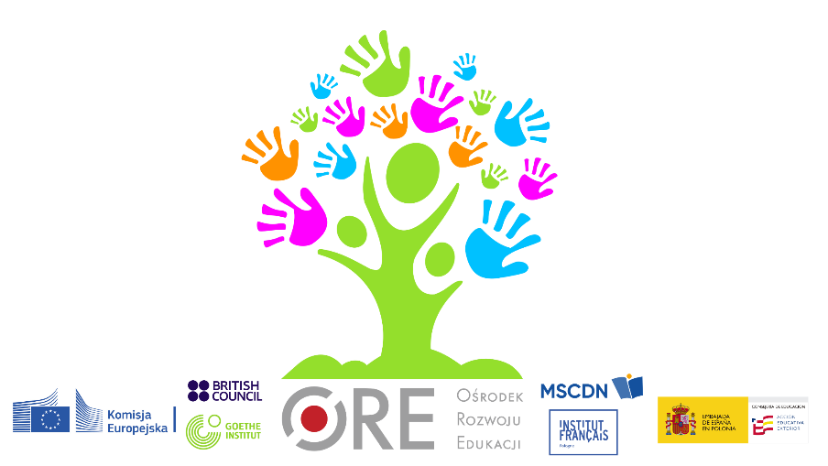

PROGRAM RAMOWY
Programa
Wiosenna Akademia Językowa
Academia Lingüística de Primavera
WARSZTAT W JĘZYKU HISZPAŃSKIM
TALLER EN ESPAÑOL
25 kwietnia 2026 r.
25 de abril de 2026.

Centrum Szkoleniowe ORE w Sulejówku
Centro de formación ORE en Sulejówek

II Dzień, 25 kwietnia 2026 r. (sobota)
Día II, 25 de abril de 2026 (sábado)

GODZINY  HORAS | PUNKTY PROGRAMU  PUNTOS DEL PROGRAMA
9:30-11:00 | Gry jako "misja " ucznia na lekcji: podejmowanie decyzji, rozwiązywanie  problemów i wykorzystanie języka hiszpańskiego.  Los juegos como «misión» del alumno en clase: la toma de decisiones, la resolución de problemas y el uso del español.  Anaheli María Vázquez Sánchez  Psycholożka i lektorka jezyka hiszpańskiego
11:00 | Przerwa na kawę  Pausa para el café
11:30 –13:00 | Wspólna klasa: rezygnacja z kontroli, przekazywanie odpowiedzialności  i wspieranie samodzielności.  El aula compartida: soltar el control, delegar la responsabilidad y fomentar la autonomía.  Anaheli María Vázquez Sánchez  Psycholożka i lektorka jezyka hiszpańskiego
13:00 | Przerwa na obiad  Pausa para comer
14:00-15:30 | Myślimy, decydujemy i… prowadzimy mediacje!: strategie tworzenia aktywnego  i samodzielnego środowiska nauki języka hiszpańskiego.  Pensamos, decidimos y… ¡mediamos!: estrategias para crear un ELEntorno activo  y autónomo.  César L. Díez Plaza  Dyrektor Działu Nauczania Instytut Cervantesa w Warszawie


